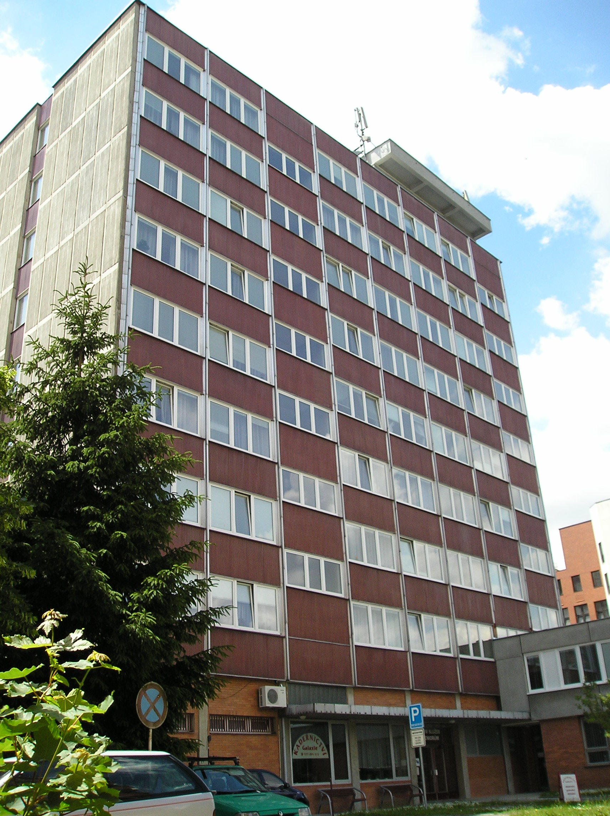
Denní stacionář pro klienty s mentálním postižením a duševním onemocněním
O jakou sociální službu se jedná?
Denní stacionář pro klienty s mentálním postižením a duševním onemocněním je registrovaná sociální služba, která je poskytována ambulantně od pondělí do pátku v době od 6:30 do 18:00 hodin.
Základní myšlenka střediska Denní stacionář je poskytovat lidem s mentálním, tělesným, kombinovaným postižením a duševním onemocněním sociální službu s programy, které podporují klienty v samostatnosti, napomáhají jejich zapojení do konkrétních činností a rozvíjí jednotlivé stránky jejich osobnosti. Středisko jim umožňuje rozvoj dovedností, schopností, vědomostí, vzdělávání a aktivní využití volného času.Zároveň poskytuje svým klientů, potřebnou pomoc a podporu při zvládání všech základních činností.

Komu je určena?
Denní stacionář je určen pro osoby s mentálním, tělesným a kombinovaným postižením či duševním onemocněním a to ve věku 19 až 64 let.

Kde se nachází?
Středisko Denní stacionář pro klienty s mentálním postižením a duševním onemocněním se nachází přímo v centru města Zlína, na adrese Zarámí 4077, 760 01, Zlín.

Jak to u nás vypadá?
Objekt, ve kterém středisko sídlí, je devítipatrový. Celkovou bezbariérovost objektu zajišťují dva výtahy. V celém objektu je útulné, světlé a čisté prostředí. Interiéry všech prostor jsou vybaveny
a zařízeny s ohledem na jejich funkčnost, bezpečnost, pohodlnost a celkovou bezbariérovost.
Denní stacionář má pro své klienty k dispozici tyto společenské prostory:
keramickou a rukodělnou dílnu, společenskou místnost, místnost Fyzioterapie, Snoezelen a jídelnu

Na koho se můžete obrátit v případě jakýchkoliv dotazů či zájmu o naši službu?
Sociální pracovník: Bc. Daniela Malinová Telefon: 601 572 400, 577 005 590
Jana Píšťková, Dis.Telefon: 725 440 514, 577 005 590
Sídlo kanceláře: Zarámí 4077, 760 01 Zlín E-mail: socialni.zlin@hvezdazu.cz
e-mail: weinhonigova@hvezdazu.cz

